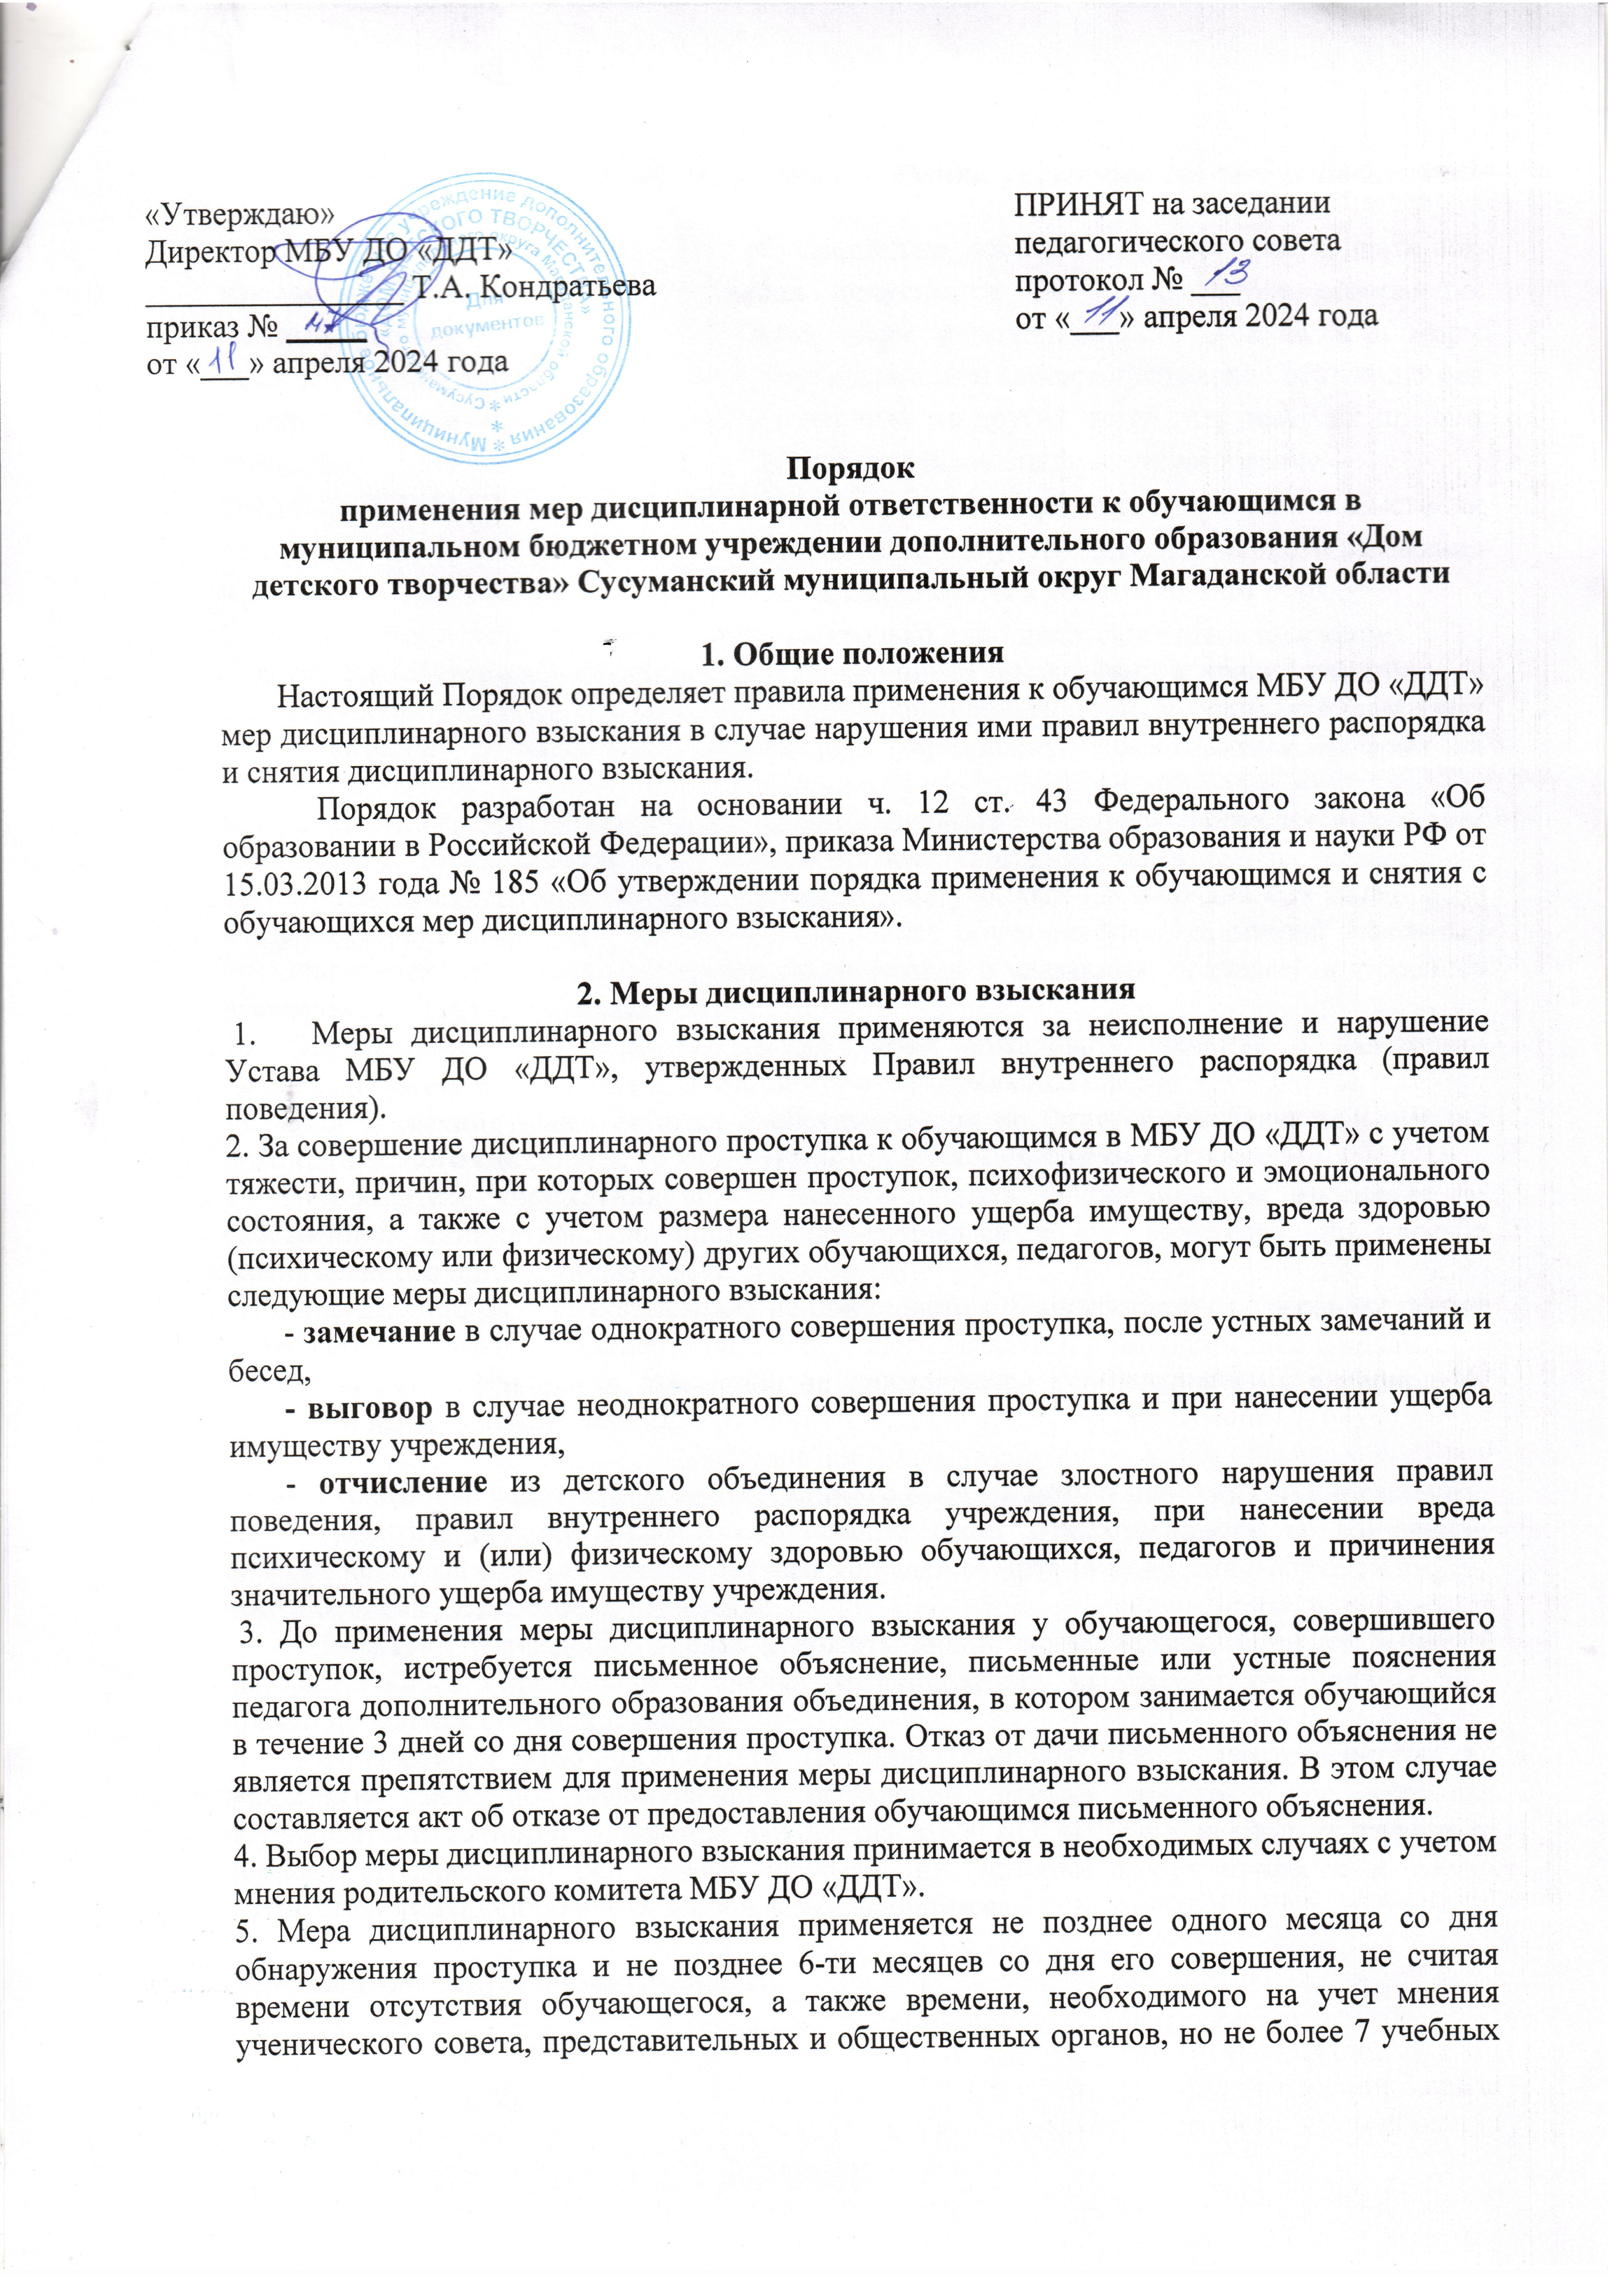

«Утверждаю»  Директор МБУ ДО «ДДТ» ________________ Т.А. Кондратьева  приказ № ____  от «___» апреля 2024 года | ПРИНЯТ на заседании педагогического совета протокол № ___  от «____» апреля 2024 года

Порядок
применения мер дисциплинарной ответственности к обучающимся в муниципальном бюджетном учреждении дополнительного образования «Дом детского творчества» Сусуманский муниципальный округ Магаданской области

1. Общие положения
Настоящий Порядок определяет правила применения к обучающимся МБУ ДО «ДДТ» мер дисциплинарного взыскания в случае нарушения ими правил внутреннего распорядка и снятия дисциплинарного взыскания.
Порядок разработан на основании ч. 12 ст. 43 Федерального закона «Об образовании в Российской Федерации», приказа Министерства образования и науки РФ от 15.03.2013 года № 185 «Об утверждении порядка применения к обучающимся и снятия с обучающихся мер дисциплинарного взыскания».

2. Меры дисциплинарного взыскания
1. Меры дисциплинарного взыскания применяются за неисполнение и нарушение Устава МБУ ДО «ДДТ», утвержденных Правил внутреннего распорядка (правил поведения).
2. За совершение дисциплинарного проступка к обучающимся в МБУ ДО «ДДТ» с учетом тяжести, причин, при которых совершен проступок, психофизического и эмоционального состояния, а также с учетом размера нанесенного ущерба имуществу, вреда здоровью (психическому или физическому) других обучающихся, педагогов, могут быть применены следующие меры дисциплинарного взыскания:
- замечание в случае однократного совершения проступка, после устных замечаний и бесед,
- выговор в случае неоднократного совершения проступка и при нанесении ущерба имуществу учреждения,
- отчисление из детского объединения в случае злостного нарушения правил поведения, правил внутреннего распорядка учреждения, при нанесении вреда психическому и (или) физическому здоровью обучающихся, педагогов и причинения значительного ущерба имуществу учреждения.
3. До применения меры дисциплинарного взыскания у обучающегося, совершившего проступок, истребуется письменное объяснение, письменные или устные пояснения педагога дополнительного образования объединения, в котором занимается обучающийся в течение 3 дней со дня совершения проступка. Отказ от дачи письменного объяснения не является препятствием для применения меры дисциплинарного взыскания. В этом случае составляется акт об отказе от предоставления обучающимся письменного объяснения.
4. Выбор меры дисциплинарного взыскания принимается в необходимых случаях с учетом мнения родительского комитета МБУ ДО «ДДТ».
5. Мера дисциплинарного взыскания применяется не позднее одного месяца со дня обнаружения проступка и не позднее 6-ти месяцев со дня его совершения, не считая времени отсутствия обучающегося, а также времени, необходимого на учет мнения ученического совета, представительных и общественных органов, но не более 7 учебных дней со дня представления мотивированного мнения указанных органов в письменной форме.
6. Отчисление несовершеннолетнего обучающегося, достигшего возраста пятнадцати лет, как мера дисциплинарного взыскания допускается за неоднократное совершение дисциплинарных проступков, если иные меры дисциплинарного взыскания и меры педагогического воздействия не дали результата и дальнейшее пребывание обучающегося в учреждении оказывает отрицательное влияние на других детей, нарушает их права и права работников МБУ ДО «ДДТ», а также нормальное его функционирование.
Отчисление несовершеннолетнего обучающегося, как мера дисциплинарного взыскания не применяется, если сроки ранее примененных к нему мер дисциплинарного взыскания истекли и (или) меры дисциплинарного взыскания сняты в установленном порядке.
7. За одно нарушение может быть наложено только одно дисциплинарное взыскание.
8. В случае неоднократного нарушения обучающимся дисциплины и правил поведения (в директор МБУ ДО «ДДТ» имеет право проинформировать об этом родителей (законных представителей) обучающегося, руководство учреждения образования, в котором он обучается.
9. Применение к обучающемуся меры дисциплинарного взыскания оформляется приказом директора, который доводится до обучающегося, родителей (законных представителей) несовершеннолетнего под роспись в течение трех учебных дней со дня его издания, не считая времени отсутствия обучающегося. Отказ обучающегося, родителей (законных представителей) несовершеннолетнего ознакомиться с указанным приказом под роспись оформляется соответствующим актом.
10. Обучающийся, его родители имеют право обжаловать решение о наложении дисциплинарного взыскания в Комиссию по урегулированию споров.
11. Если в течение учебного года к обучающемуся не будут применены новые меры дисциплинарного взыскания, то наложенное взыскание считается снятым.
12. Руководитель учреждения вправе досрочно снять дисциплинарное взыскание по собственной инициативе, по просьбе обучающегося и его родителей, по просьбе коллегиального органа (родительского комитета).
13. Меры дисциплинарного взыскания не применяются к обучающемуся с ограниченными возможностями здоровья (задержкой психического развития) и младшим школьникам.
14. Меры дисциплинарного взыскания не применяются к обучающемуся в период их болезни и каникулярный период.

Ответственность педагогов дополнительного образования и работников учреждения
- Педагоги дополнительного образования несут ответственность за допущение случаев недостойного поведения, случаев нарушения правил поведения обучающимися, посещающими их детское объединение.
- Директор учреждения вправе наложить дисциплинарное взыскание на педагога дополнительного образования в случае неоднократного нарушения дисциплины или правил поведения его воспитанника.
- Техперсонал МБУ ДО «ДДТ» (вахтеры, сторожа) несут ответственность за непринятие мер по недопущению нарушений правил поведения со стороны обучающегося, за порчу учащимся имущества МБУ ДО «ДДТ» в период их работы и обязаны своевременно реагировать на ситуации, которые могут привести к порче имущества, причинению вреда здоровью обучающимся.

Положение действует до замены новым, но не более 3х лет.

